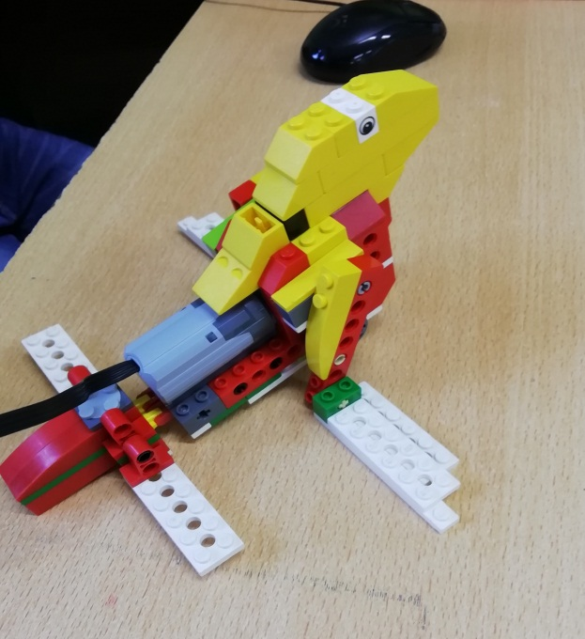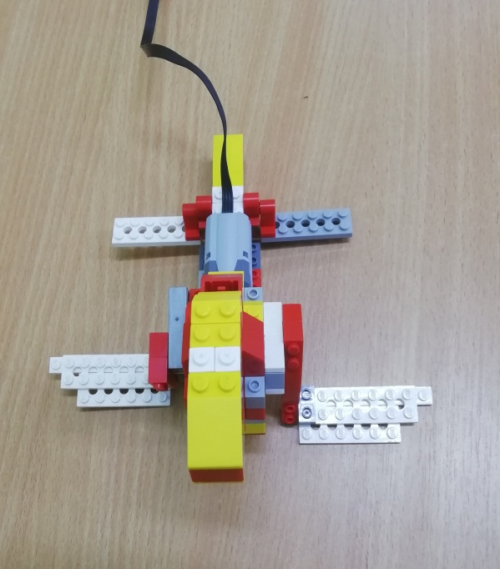
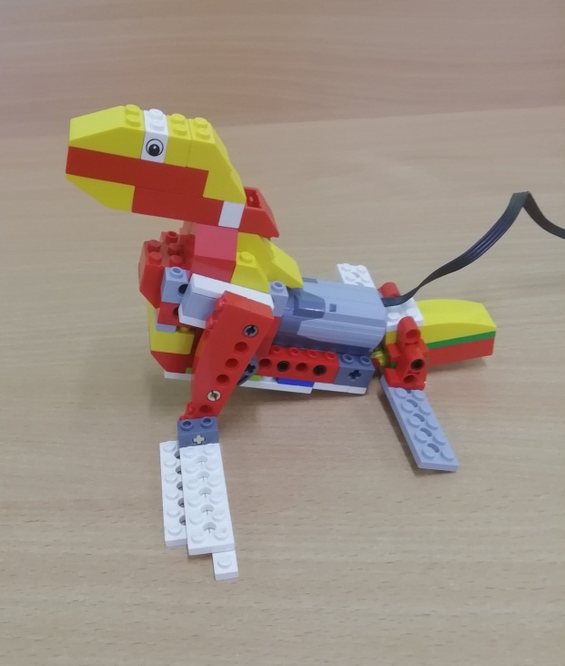
Тема: Повторение сборки «Тюлень».
Задача: Повторить сборку по картинке. Повторить названия деталей (Балка, шестеренка, ось, штифт, втулка, мотор, порт, крепления)
Практическая часть: Какие морские животные вам известны?
(Акула, тюлень, кит, дельфин, скат, морские котики и т.д.)
Кто из них является хищником?
Кто по вашему самый большой и безобидный морской зверь?
Какое животное может жить и на суше и в воде?
Соберите Котика по картинке самостоятельно.

